忠农发〔2023〕195号

忠县农业农村委员会

忠 县 财 政 局

关于申报2023年重庆三峡柑橘优势特色

产业集群项目的通知

各乡镇人民政府（街道办事处）：

根据市农业农村委上报农业农村部备案的《重庆三峡柑橘优势特色产业集群建设方案》、县农业农村委向市农业农村委提交的《重庆三峡柑橘优势特色产业集群建设方案》，拟对2023年计划实施的重庆三峡柑橘产业集群项目进行申报，请结合实际，积极组织符合条件的业主申报。

附件：1. 2023年重庆三峡柑橘优势特色产业集群项目申报指南

2.项目申报表

3.项目实施方案（格式）

4.项目申报承诺书

5.2023年重庆三峡柑橘产业集群项目汇总表

      6.项目评审表

7.竣工验收资料目录（参考）

忠县农业农村委员会 忠县财政局

2023年12月6日

附件1

2023年重庆三峡柑橘产业集群

项目申报指南

一、项目目标

通过柑橘产业集群2023年续建项目，进一步提高柑橘品种培育和示范推广，提高加工转化能力，提质增效柑橘全产业链体系建设，通过技能培训，提高集群内柑橘产业经营主体整体专业技术水平。

二、申报条件

1.县域内以柑橘为主导产业发展的农业经营主体，其中农业产业化龙头企业、规上企业优先支持。

2.技术服务类项目建设主体不受县域限制，但必须具有相应的技术服务和推广资质。

三、支持环节

（一）品种培育项目：支持柑橘品种培育、引进、试验示范基地建设，及配套实施建设等。

（二）柑橘采后商品处理项目：支持柑橘商品处理中心建设，新建或改扩建清洗、分拣、包装、打蜡包装等自动化商品处理生产线及配套设施；冷链、仓储、保鲜、精深加工等设施设备及配套设施建设等。

（三）柑橘全产业链提质增效项目：支持果园改扩建、品种改良、苗木补植、土壤改良，支持种养循环、套种等多种“农业+”模式发展，支持农业企业贷款贴息，支持智慧果园数字化建设及配套实施建设等。

四、补助资金使用原则

2023年重庆三峡柑橘产业集群项目，实施主体是农业经营主体的，自筹资金与中央财政补助资金比例不得低于3:1，品种培育项目、技术支撑项目属于公益性质，不需自筹资金配套。采取先建后补、以奖代补、贷款贴息、政府购买服务等方式对建设主体给与支持，单个经营主体在本次产业集群项目中获得中央财政奖补资金支持合计超过500万元的，超过部分优先支持以奖代补、贷款贴息，贴息率不高于同期贷款市场报价利率（LPR）的50%，以奖代补上限为200万元，剩余部分应采取政府基金或股权化投入方式支持。采取直接补助的，须按照《农业项目财政补助资金股权化改革方案》（渝农改办〔2016〕1号）、《关于调整<农业项目财政补助资金股权化改革方案>》（渝农改办〔2020〕1号）、《中共忠县县委全面深化改革委员会农业农村改革专项小组办公室关于调整<忠县农业项目财政补助资金股权化改革方案>有关内容的通知》（忠农改办〔2020〕3号）相关规定执行。单个经营主体的社会资本（含金融资本）不重复计算，贴息等补助政策不重复享受。对于已有普惠性政策渠道支持的建设内容，如“全国农机购置补贴机具种类范围”内的农机等内容，原则上中央财政奖补资金不再支持。

五、资金支持额度

1. 品种培育项目1个补助200万元。

2. 柑橘采后商品处理项目3个补助1100万元。

3. 柑橘全产业链提质增效项目3个补助400万元。

六、申报资料

1.项目实施方案；2.营业执照复印件；3.承诺书；4.相关佐证资料。

七、申报程序

（一）业主申报。各乡镇（街道）按照业主自愿申报的原则，组织辖区内符合项目申报条件的业主进行申报，做好建设内容的规划和投资金额的预算。

（二）乡镇初审。各乡镇（街道）需对申报业主条件和申报资料的真实性、合理性和有效性进行审核，确保申报材料客观、真实、规范，并对建设内容和投资金额进行初步审核。事业单位承接的项目，直接由承接单位向县农业农村委申报。

（三）县级审核。县农业农村委组织联合核查企业申报资料的真实性和有效性。

（四）项目评审公示。按照项目管理程序组织专家组对项目可行性和必要性进行评审，再予以公示及上报备案，最终以报市农业农村委研究批准为准。

（五）项目验收。在项目建设完成后，需具有相应资质的第三方机构审计后，方可申请项目竣工验收，验收合格后再按相关程序拨付补助资金。

八、项目建设期限

2023年12月-2024年12月。

九、相关要求

申报业主要按照实施方案格式自行编制，不得随意删改、增减格式内容；实施方案应包括项目建设地点、建设内容、投资概算、财政资金支持环节、组织实施和保障措施等；项目建设内容要符合相关行业标准，在申报过程中如发现有弄虚作假行为，直接取消其申报资格，并列入负面清单。企业必须专款专用，财务规范，注重项目绩效，发挥社会效益。申报项目资料包括实施方案及佐证材料电子档、纸质件，请于2023年12月13日18:00前报送至县农业农村委乡村产业发展科申报电子档发送至邮箱：zxcyk54230898@163.com 。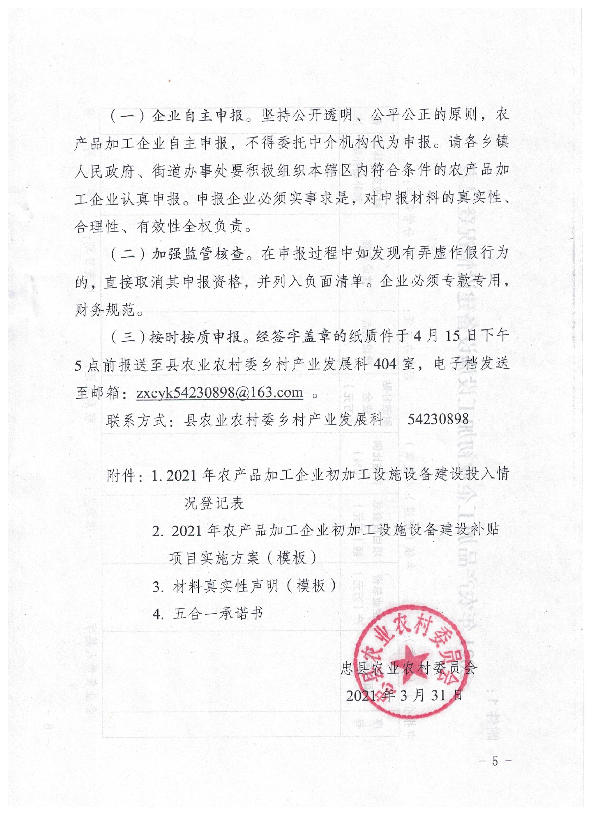

联系方式：县农业农村委乡村产业发展科 023-54230898

附件2

2023年重庆三峡柑橘产业集群项目申报表

|  |  |  |  |  |  |
| --- | --- | --- | --- | --- | --- |
| 项目名称 |  | | | | |
| 实施单位 |  | | | 联系人 |  |
| 联系电话 |  | 实施地点 |  | | |
| 申报项目简介（简述现状、项目可行性、有利条件、规模、预期效益等） | | | | | |
| 乡镇政府（街道办）审核意见：  负责人（签章）：  年 月 日 | | | | | |

附件3

行（产）业分类： 柑橘产业

2023年重庆三峡柑橘产业集群项目建设

实施方案

项目名称：××××××××××项目

实施单位：××××××××××公司

通讯地址：重庆市忠县××镇××村×组×号

联 系 人：××× 职务/职称：×××

联系方式：×××××

**重庆市农业农村委员会 制**

一、项目所涉产业发展现状（或工作开展情况）

（简单总结项目实施情况）

二、项目任务计划

（一）项目任务来由（背景）

（二）建设地点及内容

项目建设地点：

建设内容：

（三）项目内容（分项具体说明，既要有定性表述，又要有定量数据）

（四）建设进度

（五）项目推进及管理措施

1. 实行项目负责制，成立项目实施小组，及时制定具体执行计划，严格按照执行计划实施项目。

2. 定时汇报项目实施进展情况，有效推动项目实施，发现问题并及时解决问题。

3. 项目资金设立专账，资金使用合理合规。

4. 建立档案资料管理制度，对相关资料进行归档保存，保证项目验收资料齐全。

（六）项目绩效目标（含项目带动能力，直接经济、社会、生态效益等）

1. 经济效益：××××××；

2. 社会效益：××××××；

3. 生态效益：××××××。

（七）其它

三、资金投入概算

（一）项目总投资及资金来源

项目总投资×万元，申请财政资金×万元。

（二）资金具体用途和投资标准

1. ××费××万元。主要用于××。

2. ××费××万元。主要用于××。

（三）项目资金及资金使用环节（要具体说明财政资金使用支持环节、补助标准和额度等）

申请项目资金××万元，资金使用环节如下表所示。

|  |  |  |  |
| --- | --- | --- | --- |
| 序号 | 财政资金使用环节 | 补助额度（万元） | **备注** |
| 1 |  |  |  |
| 2 |  |  |  |
| 3 |  |  |  |
| 4 |  |  |  |
| 5 |  |  |  |
| 6 |  |  |  |
| 7 |  |  |  |
| 8 | 合计 |  |  |

（四）其它

无。

四、组织保障措施

五、项目实施单位情况

（一）单位性质、隶属关系、职能（业务）范围

（二）财务收支和资产状况

（三）有无不良记录（财政部门及审计机关处理处罚决定、行业通报批评、媒体曝光等）

无。

（四）实施该项目现有条件（包括自筹资金的筹措方案）

六、相关单位情况及参与事项

表一：

项目主要人员与任务分工

|  |  |  |  |  |  |  |
| --- | --- | --- | --- | --- | --- | --- |
| 姓名 | 性别 | 年龄 | 工作单位 | 职务/职称 | 项目任务分工 | 备注 |
|  |  |  |  |  |  |  |
|  |  |  |  |  |  |  |
|  |  |  |  |  |  |  |
|  |  |  |  |  |  |  |
|  |  |  |  |  |  |  |

表二：

项目申报意见表

|  |  |
| --- | --- |
| **项目单位**  **意　　见** | 本单位对以上内容的真实性和准确性负责，特申请立项。  　　　　负责人签名： 　　 （单位公章）  　　　　　　　　　　　　 年　月　日 |
| **区县农业农村行政主管部门意见** | 负责人签名： 　 （单位公章）  　　　　　　　　　　　 　年　月　日 |
| **区县财政部门意见** | 负责人签名： 　 （单位公章）  　　　　　　　　　　　　 年　月　日 |
| **市级复核评审意见** | 评审负责人签名：  年　月　日 |
| **备　　注** |  |

附件4

项目申报承诺书

|  |
| --- |
| 我单位自愿申报2023年重庆三峡柑橘产业集群项目，为切实做好项目的实施，本单位郑重承诺：  1. 对本单位申报项目的真实性、合规性、准确性负责。  2. 本单位基地内无违法、违规用地和建设现象，不借农业项目之名非法用地或搞非法建设。  3. 若项目申报成功，一是严格按照项目批复内容，保质保量完成任务，不随意变更建设地点、建设内容及工程量。二是严格按照建设期限完成项目建设任务；无特殊原因未按项目进度完成建设任务和资料报送的视为自动放弃项目补助资金（若已拨付进度款，愿全额退款，并承担一切后果）。三是项目补助资金为先建后补，不重复享受财政补助资金，中央财政资金叠加投资比例累计不超过总投资的20%，自筹资金不重复计算使用。  4. 项目所建设施、设备由本单位负责管护并承担与此设施设备相关的一切安全责任。  承诺单位（盖章）  法定代表人（签字）：  年　　月　　日 |

附件5

2023年重庆三峡柑橘产业集群项目汇总表

|  |  |  |  |  |  |  |  |  |  |  |  |  |  |
| --- | --- | --- | --- | --- | --- | --- | --- | --- | --- | --- | --- | --- | --- |
| **序号** | **项目名称** | **建设主体** | | | | **建设地点** | **建设内容** | | **投资总额（万元）** | | | | **绩效目标及带农联农情况** |
| **性质** | **名称** | **法人** | **联系电话** | **中央财政资金用于** | **地方整合及自筹资金用于** | **合计** | **中央财政资金** | **地方整合资金** | **社会自筹资金** |
|  |  |  |  |  |  |  |  |  |  |  |  |  |  |
|  |  |  |  |  |  |  |  |  |  |  |  |  |  |

填表说明：

①建设主体性质为：省级龙头企业、市级龙头企业、收入超亿元企业、一般企业、合作社、家庭农场、种植大户、经济联合社、事业单位、社会团体、联合体、行政单位、政府部门；

②建设主体名称请填全称。

③中央财政资金不超过投资总额的20%。

附件6-1

项目现场评审表

|  |  |  |  |  |
| --- | --- | --- | --- | --- |
| **评审类别** | **评审**  **内容** | **评审标准** | **评审得分** | **备注** |
| 真实性 | 建设主体、建设地点、建设内容的真实性 | 经营主体营业执照，法人、地点、经营范围、从业人员等信息是否真实。与实际情况符合的，得10分；否则不得分。 |  |  |
| 建设地点、区域是否属于真实建设地点。完全真实的，得10分；否则不得分。 |  |  |
| 项目建设内容是否真实。完全真实的，得10分；否则不得分。 |  |  |
| 必要性  可行性 | 建设内容的必要性 | 建设内容是否属于柑橘产业链必要建设环节。完全必要的得20分，否则酌情扣分。 |  |  |
| 建设内容的可行性 | 建设内容与申报补助环节是否相符，相符的得20分；否则不得分。 |  |  |
| 建设内容是否符合柑橘市场发展需要，同时具有良好的市场前景。符合的得20分，否则酌情扣分。 |  |  |
| 建设内容的合法性 | 建设用地是否合法；改良的品种、购买的设备、推广的内容、提供的服务等是否合法；安全生产条件是否达到。均达到的得10分，否则不得分。 |  |  |
| 合计得分 | | |  |  |

说明:县级主管部门评审用。

附件6-2

项目资料评审表

|  |  |  |  |  |
| --- | --- | --- | --- | --- |
| **评审类别** | **评审**  **内容** | **评审标准** | **评审结果** | **备注** |
| 业务  评审 | 现有条件 | 是否符合项目申报的前提条件，符合的得10分，否则不得分。 |  |  |
| 业务目标 | 是否能实现预期目标，能的得10分，否则不得分。 |  |  |
| 建设内容 | 建设内容是否符合建设规范，规模是否符合要求，符合的得10分，否则酌情扣分。 |  |  |
| 财务  评审 | 项目单位财务能力 | 财务状况是否良好；好的得10分，良好的得8分，否则不得分。 |  |  |
| 有无不良记录（财政、审计、监察、业务主管机关的处理处罚决定、行业通报批评、媒体曝光等）。无的得10分，否则不得分。 |  |  |
| 财政支持环节 | 是否有明确的支持环节；有的得10分，否则不得分。 |  |  |
| 确定的环节是否符合财政资金管理要求；符合的得10分，否则不得分。 |  |  |
| 是否有明确的补助（补贴）标准；有的得10分，否则不得分。 |  |  |
| 补助（补贴）标准确定是否合理。合理的得10分，否则不得分。 |  |  |
| 资金筹措 | 资金来源是否有保障，有的得10分，否则不得分。 |  |  |
| 合计得分 | | |  |  |

说明:县级主管部门评审用。

附件7

竣工资料目录（参考）

1.竣工验收申请

2.项目批复文件

3.项目实施方案

4.项目建设工作总结

5.项目建设财务报告

6.档案资料，包括施工现场照片（施工前、施工中、施工后）

7.财务票据（合同、供货单、发票、转账凭证等）

8.第三方项目审计报告

9.入股分红资料（不涉及股权投入的项目不用提供）

10.其他相关资料

忠县农业农村委员会办公室 2023年12月6日印发